PURPOSE
This SOP defines the daily operating steps of the Cutting Room at Eroglu Knitting (EMS), from fabric relaxation to cut panel bundling, so that fabric is used efficiently, cut panels match the approved pattern and no mixed or faulty panel reaches the sewing line.

SCOPE
This SOP applies to all cutting room activities for knitted and woven fabric, including fabric relaxation, marker making, spreading, cutting, numbering and bundling, for every order produced at the EMS facility.

RESPONSIBILITIES
• Cutting Room Supervisor: Plans the daily cutting schedule, assigns operators and is responsible for fabric utilisation and cut panel quality.
• Marker/CAD Operator: Prepares the marker according to the pattern, size ratio and fabric width, and records the planned fabric utilisation.
• Spreading Operator: Spreads the fabric plies according to the lay plan, checks fabric faults and shade bands during spreading.
• Cutting Machine Operator: Cuts the lay following the marker, keeping the blade sharp and the machine guards in place.
• Cut Panel Quality Controller: Checks cut panels against the pattern and the approved tolerance, and approves bundles before they are sent to sewing.

DEFINITIONS
• Marker: The layout plan that shows how pattern pieces are placed on the fabric width to plan fabric usage.
• Lay (Spread): The stack of fabric plies laid on the cutting table according to the marker length.
• Ply: One single layer of fabric in the lay.
• Cut Panel: A single pattern piece cut from the lay, before it is bundled for sewing.
• Bundle: A group of cut panels of the same size and colour, ticketed together and sent to the sewing line as one unit.
• Fabric Relaxation: Resting the fabric roll, open-width or tubular, for the time defined by the fabric type before spreading, so that it reaches dimensional stability.

MAIN AND SUB PROCESSES
1. FABRIC PREPARATION AND RELAXATION
1.1. The fabric lot received from the warehouse is checked against the cutting order for style, colour and dye lot.
1.2. Fabric is relaxed for the minimum time defined for the fabric type before spreading; relaxation start and end times are recorded.
1.3. Fabric rolls with shade, hole or major fault findings from the 4-point inspection are separated and reported before they are sent to spreading.

2. MARKER MAKING AND LAY PLANNING
2.1. The Marker/CAD Operator prepares the marker using the approved pattern, the order size ratio and the actual fabric width.
2.2. Planned fabric utilisation (marker efficiency) is recorded on the cutting order before spreading starts.
2.3. For striped, checked or napped fabric, the marker direction and matching points are marked and shared with the Spreading Operator.

3. SPREADING
3.1. Fabric plies are spread on the cutting table according to the lay length and ply count defined on the marker, without excess tension.
3.2. Shade bands are kept together within the same lay, following the current Shade Band and Dye Lot Control SOP; rolls from a different dye lot are not mixed in the same lay without approval.
3.3. Fabric faults found during spreading are marked and cut around, or the ply is stopped and replaced before cutting continues.

4. CUTTING
4.1. The lay is cut following the marker outline with a sharp, well-maintained blade; blade changes and sharpening are recorded on the machine log.
4.2. Panel edges are checked for straightness and notch accuracy at the start of each lay before the full lay is cut.
4.3. All needles, blade tips and small metal parts are accounted for at the end of cutting according to the Needle and Sharp Tools Control Procedure before panels leave the cutting table.

5. CUT PANEL QUALITY CHECK, NUMBERING AND BUNDLING
5.1. The Cut Panel Quality Controller checks a sample of panels from each lay against the pattern for size, grain line and defects before bundling.
5.2. Approved panels are ply-numbered, bundled by size and colour, and ticketed with the style, size, colour and bundle quantity.
5.3. Panels that fail the check are separated as rejects or sent for re-cutting from spare fabric; the reject quantity is recorded.
5.4. Approved bundles are moved to the sewing line input store with a transfer record.

MONITORING AND PERFORMANCE
The Cutting Room Supervisor monitors the following indicators every month:
- Fabric utilisation (actual versus planned marker efficiency),
- Cutting defect and reject rate per lay,
- Panel shortage rate reported from the sewing line.

RELATED DOCUMENTS AND RECORDS
- Cutting Order and Marker Record
- Fabric Relaxation Record
- EMS.ÜR.PRO.05.07. Cutting Procedure
- EMS.ÜR.TL.05.02. Cutting Room Instruction
- EMS.ÜR.TL.05.09. Fabric Relaxation and Spreading Instruction
- EMS.KS.PRO.22.06. Fabric Receiving and Inspection (4-Point) Procedure
- EMS.SO.PRO.23.04. SOP – Shade Band and Dye Lot Control
- EMS.QA.PRO.02.07. Needle and Sharp Tools Control Procedure

FEEDBACK AND MONITORING
This SOP is reviewed every year by the Cutting Room Supervisor and the Production Manager. Fabric utilisation results and recurring cutting defects are analysed and the SOP is revised when necessary.
الغرض
يحدد إجراء التشغيل القياسي هذا خطوات التشغيل اليومي لقسم القص في شركة إيروغلو للتريكو (EMS)، من استرخاء القماش حتى تجميع قطع القص، بحيث يُستخدم القماش بكفاءة، وتطابق قطع القص النموذج المعتمد، ولا تصل أي قطعة مخلوطة أو معيبة إلى خط الخياطة.

النطاق
ينطبق هذا الإجراء على جميع أنشطة قسم القص للأقمشة المحبوكة والمنسوجة، بما في ذلك استرخاء القماش، وعمل الفرد (الماركر)، والفرش، والقص، والترقيم والتجميع، لكل طلبية تُنتج في منشأة EMS.

المسؤوليات
• مشرف قسم القص: يخطط جدول القص اليومي، ويوزع المشغلين، ويكون مسؤولاً عن كفاءة استخدام القماش وجودة قطع القص.
• مشغل الفرد (CAD): يُعد الفرد وفق النموذج ونسبة المقاسات وعرض القماش الفعلي، ويسجل كفاءة استخدام القماش المخططة.
• مشغل الفرش: يفرش طبقات القماش وفق خطة الفرشة، ويتحقق من عيوب القماش وفروق اللون أثناء الفرش.
• مشغل ماكينة القص: يقص الفرشة وفق خطوط الفرد، مع الحفاظ على حدة السكين ووضع واقيات الماكينة في مكانها.
• مراقب جودة قطع القص: يفحص قطع القص مقابل النموذج والتفاوت المعتمد، ويعتمد الحزم قبل إرسالها إلى الخياطة.

التعريفات
• الفرد (الماركر): مخطط التوزيع الذي يوضح كيفية وضع قطع النموذج على عرض القماش لتخطيط استخدام القماش.
• الفرشة: مجموعة طبقات القماش الموضوعة على طاولة القص وفق طول الفرد.
• الطبقة: طبقة واحدة من القماش ضمن الفرشة.
• قطعة القص: قطعة واحدة من النموذج مقصوصة من الفرشة، قبل تجميعها للخياطة.
• الحزمة: مجموعة قطع قص بنفس المقاس واللون، مُرفقة ببطاقة واحدة وتُرسل إلى خط الخياطة كوحدة واحدة.
• استرخاء القماش: ترك لفة القماش، سواء مفتوحة العرض أو أنبوبية، للمدة المحددة حسب نوع القماش قبل الفرش، حتى تصل إلى الثبات الأبعادي.

العمليات الرئيسية والفرعية
1. تجهيز القماش والاسترخاء
1.1. تتم مطابقة دفعة القماش المستلمة من المستودع مع أمر القص من حيث الموديل واللون ودفعة الصباغة.
1.2. يُترك القماش ليسترخي للمدة الدنيا المحددة لنوع القماش قبل الفرش، وتُسجَّل أوقات بدء وانتهاء الاسترخاء.
1.3. تُفصل لفات القماش التي بها فروق لون أو ثقوب أو عيوب كبيرة من فحص النقاط الأربع، ويُبلَّغ عنها قبل إرسالها إلى الفرش.

2. عمل الفرد وتخطيط الفرشة
2.1. يُعد مشغل الفرد (CAD) الفرد باستخدام النموذج المعتمد ونسبة مقاسات الطلبية وعرض القماش الفعلي.
2.2. تُسجَّل كفاءة استخدام القماش المخططة على أمر القص قبل بدء الفرش.
2.3. بالنسبة للأقمشة المخططة أو المربعة أو ذات الوبر، تُحدَّد اتجاهات الفرد ونقاط التطابق وتُشارك مع مشغل الفرش.

3. الفرش
3.1. تُفرش طبقات القماش على طاولة القص وفق طول الفرشة وعدد الطبقات المحدد على الفرد، دون شد زائد.
3.2. تُبقى فروق اللون ضمن نفس الفرشة معًا، وفق إجراء التشغيل القياسي الحالي لمراقبة فروق اللون ودفعة الصباغة؛ ولا تُخلط لفات من دفعة صباغة مختلفة في نفس الفرشة دون موافقة.
3.3. تُحدَّد عيوب القماش المكتشفة أثناء الفرش ويُقص حولها، أو تُوقف الطبقة وتُستبدل قبل متابعة القص.

4. القص
4.1. تُقص الفرشة وفق خطوط الفرد باستخدام سكين حاد وفي حالة جيدة؛ وتُسجَّل عمليات تغيير السكين وشحذه في سجل الماكينة.
4.2. تُفحص حواف القطع من حيث الاستقامة ودقة الشقوق عند بداية كل فرشة قبل قص الفرشة كاملة.
4.3. يتم حصر جميع الإبر وأطراف السكاكين والأجزاء المعدنية الصغيرة في نهاية القص وفق إجراء التحكم في الإبر والأدوات الحادة قبل مغادرة القطع لطاولة القص.

5. فحص جودة قطع القص والترقيم والتجميع
5.1. يفحص مراقب جودة قطع القص عينة من القطع من كل فرشة مقابل النموذج من حيث المقاس واتجاه الخيط والعيوب قبل التجميع.
5.2. تُرقَّم القطع المعتمدة حسب الطبقة، وتُجمَّع حسب المقاس واللون، وتُرفق ببطاقة تبيّن الموديل والمقاس واللون وكمية الحزمة.
5.3. تُفصل القطع التي لا تجتاز الفحص كمرفوضة أو تُرسل لإعادة القص من قماش احتياطي؛ وتُسجَّل كمية الرفض.
5.4. تُنقل الحزم المعتمدة إلى مخزن إدخال خط الخياطة بسجل تحويل.

المتابعة والأداء
يتابع مشرف قسم القص المؤشرات التالية شهريًا:
- كفاءة استخدام القماش (الفعلية مقابل كفاءة الفرد المخططة)،
- نسبة عيوب ورفض القص لكل فرشة،
- نسبة نقص القطع المُبلَّغ عنها من خط الخياطة.

الوثائق والسجلات ذات الصلة
- سجل أمر القص والفرد
- سجل استرخاء القماش
- EMS.ÜR.PRO.05.07. إجراء القص
- EMS.ÜR.TL.05.02. تعليمات قسم القص
- EMS.ÜR.TL.05.09. تعليمات استرخاء القماش والفرش
- EMS.KS.PRO.22.06. إجراء استلام وفحص القماش (النقاط الأربع)
- EMS.SO.PRO.23.04. إجراء التشغيل القياسي – مراقبة فروق اللون ودفعة الصباغة
- EMS.QA.PRO.02.07. إجراء التحكم في الإبر والأدوات الحادة

التغذية الراجعة والمتابعة
يُراجع هذا الإجراء سنويًا من قبل مشرف قسم القص ومدير الإنتاج. تُحلَّل نتائج كفاءة استخدام القماش وعيوب القص المتكررة، ويُعدل الإجراء عند الحاجة.
ONAYLAYANLAR:
Strateji ve Süreç Geliştirme Müdürü  BAHAR YILDIRIM |  | İnsan Kaynakları Grup Müdürü  ALİ KAAN GENÇ |  | Kalite Güvence Müdürü  ABDULLAH BAYDOĞAN |  | EMS Genel Müdürü  FATİH SALBARS
 |  | 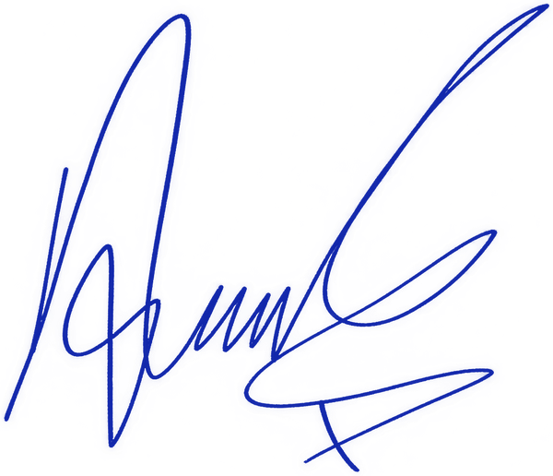 |  | 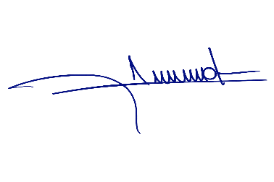 |  | 

